ЗДОРОВЫЙ И НЕВРОТИЧЕСКИЙ ПЕРФЕКЦИОНИЗМ У СТУДЕНТОВ IV КУРСА
Перфекционизм – практика предъявления к себе требований более высокого качества выполнения деятельности, чем требуют обстоятельства. В 1978 году Дональд Хамачек разделил перфекционизм на здоровый и невротический. При здоровом индивид мотивирует себя на саморазвитие, но понимает, что всему есть предел. Исходя из реальных возможностей, достигает личностного прогресса. Промахи подталкивают к совершенствованию. При невротическом перфекционизме человек устанавливает трудновыполнимые цели и движется к ним из-за страха неудачи. Конфликт заключается в несовпадении желаний с результатом. Перфекционисту-невротику свойственна прокрастинация (пасование перед делами, откладыванием их «на потом»), зависть тем, кто имеет более высокие достижения, тревога, навязчивый страх совершить ошибку и не получить желаемого. Различия между ожиданием и реальностью порождают когнитивный диссонанс, повышающий риск депрессии.
Считается, что на средних курсах (в том числе, и на IV) медицинского университета адаптивные возможности студентов достигают максимума. Четверокурсник здраво оценивает свои способности и, исходя из них, движется к личному прогрессу, стараясь относиться к неудачам как к стимулу. Но некоторым учащимся по причине напряжения когнитивных функций в связи с большим количеством материала, который необходимо выучить, свойственно ощущать тревогу, «прыгать выше головы», впадать в отчаяние при неудачах по причине страха перед ответственной профессией и желания доказать, что подкованы не хуже товарищей.
Целью исследования является изучение проявлений видов перфекционизма у студентов IV курса. Для этого был использован тест Спилбергера-Ханина, который применяют для измерения ситуационной и личностной тревожности (СТ и ЛТ). Тест состоит из 40 утверждений: 20 для оценки СТ и 20 – для ЛТ. Подсчитывается количество баллов отдельно по каждой шкале (СТ и ЛТ), затем обе суммы делятся на 20. Итоговый показатель: 3,5-4,0 – очень высокая тревожность, 3,0-3,4 – высокая, 2,0-2,9 – средняя, 1,5-1,9 – низкая, 0-1,4 – очень низкая. В тестировании приняли участие 15 юношей и 16 девушек. Получены следующие результаты:
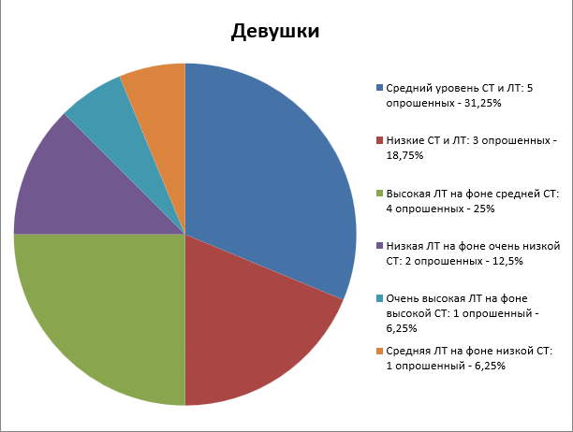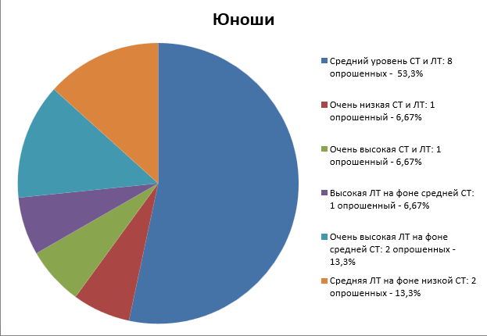

Таким образом, опрос студентов IV курса ХНМУ на наличие невротического и здорового перфекционизма показал: большинство обследуемых (53,3 % юношей и 31,25% девушек) имеет средний уровень СТ и ЛТ. У 6,25% девушек и 13,3% юношей средняя ЛТ на фоне низкой СТ. Их можно отнести к здоровым перфекционистам, но имеется склонность к невротическому. У 19,97% юношей очень высокий и высокий уровень ЛТ на фоне средней СТ, у 25% девушек повышен уровень ЛТ на фоне средней СТ. Это указывает на скрытый невротический конфликт, что свидетельствует о риске развития невротического перфекционизма. Среди юношей обнаружен 1 невротический перфекционист с очень высоким уровнем ЛТ и СТ, среди девушек – также 1 (очень высокий ЛТ и высокий СТ). Низкий и очень низкий (31,25% девушек и 6,67% юношей) уровень тревожности требует повышения внимания к мотивам деятельности, но иногда является результатом вытеснения напряженности с целью повысить работоспособность (признак здорового перфекционизма). По результатам исследований, к невротическому перфекционизму более склонны лица мужского пола.

